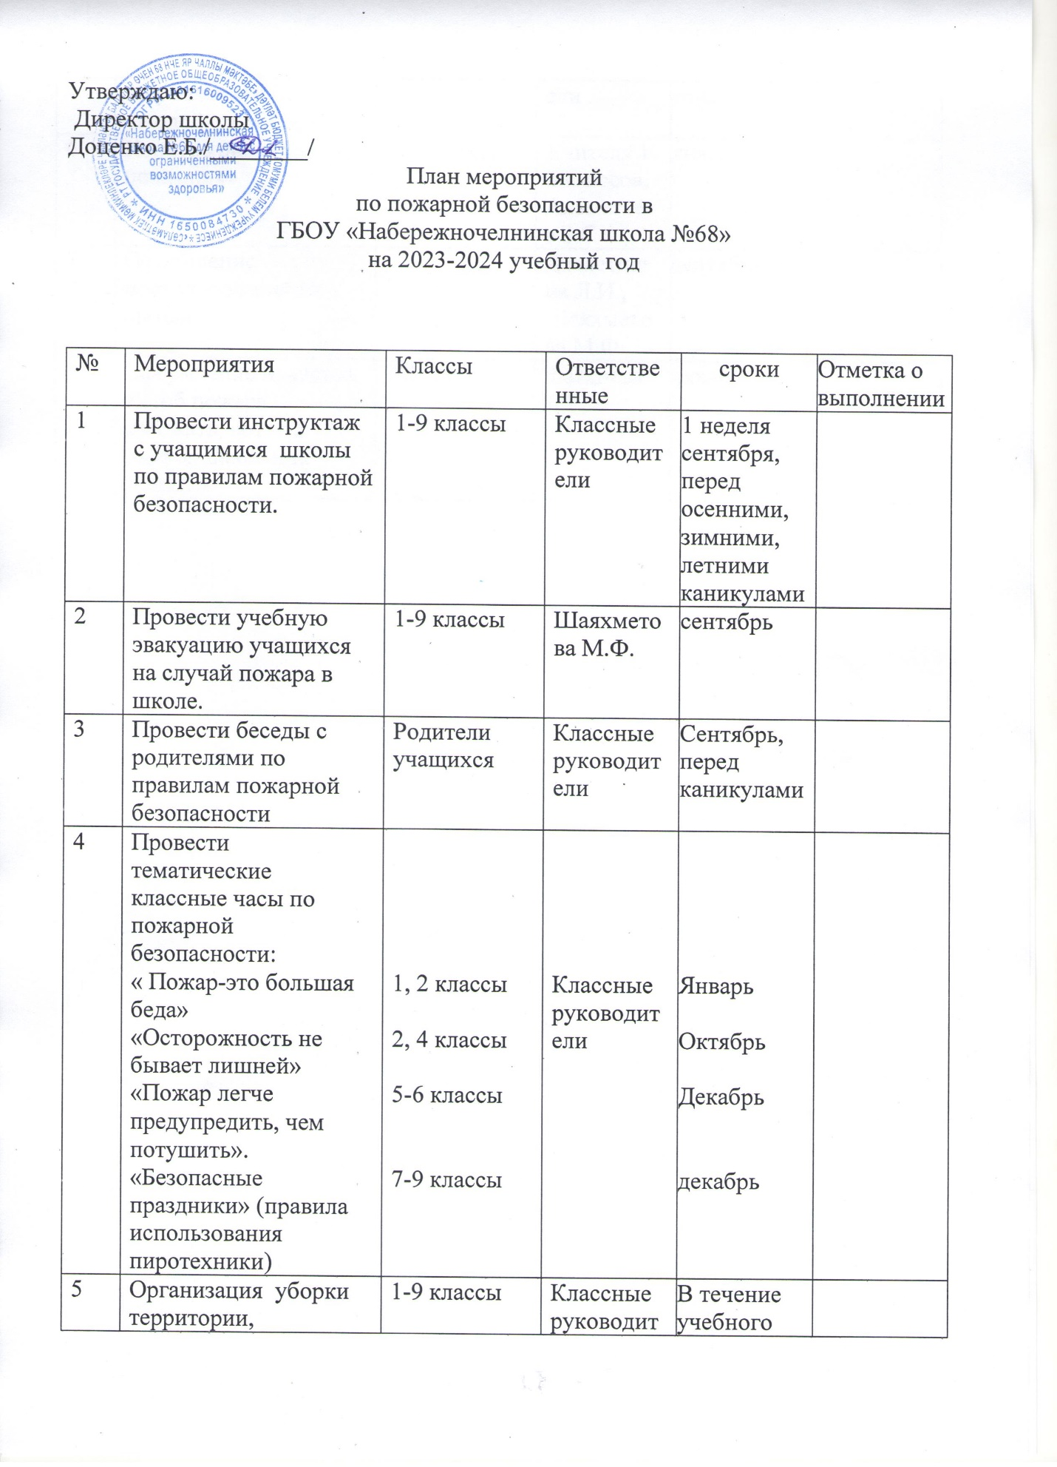

6 | Конкурс рисунков «Я пожарник» | 1-6 классы | Учителя 1-4 классов, Альметьева З.С. | январь
7 | Оформление противопожарного стенда |  | Давлетшина Л.И., Шаяхметова М.Ф. | сентябрь
8 | Оформление плакатов «Чтоб пожара избежать, вот что должен школьник знать…» | 7-8 классы | Фатхиева Л.Р. | январь

